Žaluzie a rolety interiér zdobí i chrání
Žaluzie i rolety regulují za slunečných dnů teplotu v pokoji a intenzitu světla. Díky modernímu ovládání tak činí téměř samostatně. A dnes již ani není problém je upravit do atypických tvarů.
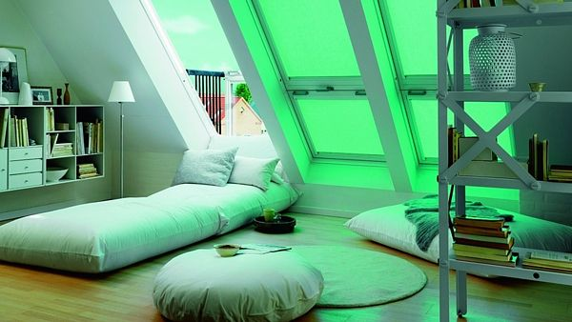
Zastiňovací roleta může být pouze lehce průsvitná a ovlivnit barevné ladění v interiéru.
FOTO: Velux
Žaluzie a rolety stažené v okně vytvářejí při ostrém slunci v místnosti polostín, tudíž je v ní také chladněji. Takovou službu však poskytují jen kvalitní výrobky s vysokou hustotou nebo vrstvením materiálu, který sluneční paprsky odráží či pohlcuje. Při nákupu žaluzií je dobré si manipulaci s nimi vyzkoušet, sledujeme také domykavost lamel, v případě rolet se zajímáme o míru stínění.
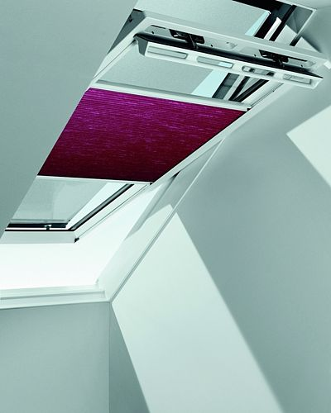
Dvojitě plisovaná roleta zlepšuje izolační vlastnosti okna, v případě potřeby úplně zatemní místnost.
FOTO: Velux

Žaluzie různých tvarů
Žaluzie jsou ideální pro velké prosklené stěny i malá okna. Není problém je upravit do atypických tvarů, třeba kruhu či trojúhelníku.
Výhodou žaluzií je, že propouštějí světlo podle nastavení. Lamely snadno polohujeme, natáčíme po směru slunečních paprsků i proti nim nebo vytvoříme nerušenou stínicí plochu. Větší schopnost stínění má tzv. celostínicí, domykatelná žaluzie s průřezy pro textilní pásku a vodicí struny, raženými ve spodní třetině lamely. Při naklonění lamel zůstávají otvory ukryty.
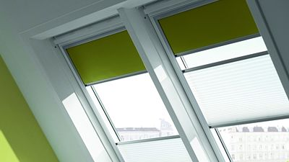
Kombinace zcela zatemňující rolety s plisovanou roletou umožňuje libovolné nastavení – od úplného zatemnění až po částečné zastínění interiéru.
FOTO: Velux
Lamely žaluzií jsou poskládány vertikálně (obvykle pro velké prosklené plochy), nebo horizontálně (pro menší okna). Existují žaluzie s volně visícími lamelami pro vzdušný efekt v interiéru, nebo s lamelami napnutými mezi horním a dolním vodicím profilem (zejména u střešních oken).
Lamely se většinou vyrábějí z látky vsunuté do hliníkového profilu, z PVC nebo z hliníku. Stranou nezůstávají ani přírodní materiály, i když PVC a hliník dokážou dřevo imitovat. Dřevěné lamely se ještě ve výrobě ošetřují proti UV záření, vlhku a oděru, aby jinak choulostivý materiál vydržel delší dobu. Bambusové a teakové žaluzie nenasáknou vlhkost, dají se využít i v koupelně, vynikají tvrdostí a pružností.
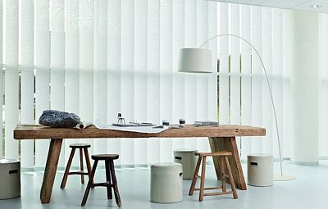
Vertikální látkové žaluzie se hodí pro velké prosklené plochy moderních interiérů.
FOTO: 4Deco
Hliníkové i látkové žaluzie se vyrábějí v pestré škále barev, s lesklým nebo matným efektem, případně s metalízou. Přírodní materiály nabízejí odstíny od béžové, zlaté hnědé po třešňově červenou a mahagonovou.
Ceny stínidel - 1 m² bez rozlišení šířky a výšky
- Vertikální žaluzie - látkové, hliníkové a kovové od 500 Kč, plastové od 700 Kč
- Horizontální žaluzie - dřevěné od 2500 Kč, bambusové od 1700 Kč
- Římské rolety - od 1700 Kč
- Plisé - od 2500 Kč
- Juta - od 1300 Kč
- Japonské stěny - od 1200 Kč

Rolety pro dvoukřídlá okna
Rolety vynikají pestrostí vzorů a barev.
Látkové rolety se hodí pro plastová, hliníková i dřevěná euro okna, ocení je majitelé dvoukřídlých oken (s vnitřními a vnějšími křídly, která se otevírají dovnitř).
Roletu s nosným profilem montujeme do okenního výklenku, nad něj nebo je montujeme na strop. Roleta s krycí schránkou je umístěna do okenních křídel, schránka slouží jako její úschova při svinutém stavu. Schránky plní také dekorativní funkci, mohou být oblé nebo hranaté. Rolety stahujeme bez problémů do požadovaných poloh podle svitu slunce a požadované míry zastínění.
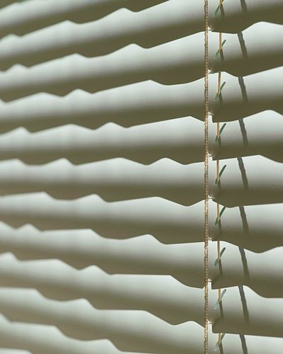
Horizontální hliníková žaluzie se vzorem působí na okně plasticky.
FOTO: 4Deco
Podle typu materiálu propouštějí rolety světlo v různé intenzitě. Roleta ze stálobarevné tkaniny je průsvitný materiál dodávající jemný barevný odstín světlu v místnosti. Zároveň tlumí jeho ostrost. Rolety s výztuhou ze skelných vláken, které se zavařují do látky, patří mezi vysoce zatemňující.
Zcela zatemňující rolety jsou z polyesteru odolného proti znečištění, ze zadní strany potaženého speciálním hliníkovým povrchem, který odráží teplo. Tím v létě odráží nechtěné teplo zvenčí, v zimě teplo zadržuje v místnosti.

Ovládání žaluzií a rolet
Manuálně ovládáme žaluzie stahovacími řetízky, otočnými tyčemi. Mnohé žaluzie už mají elektrický pohon a dálkové bezdrátové ovládání.
Automatické ovládání některých interiérových žaluzií využívá napájení sluneční energií přes solární články.
Rolety ovládáme šňůrkou, řetízkem, pružinou nebo elektricky, a to i na dálku. Ovládání lze doplnit o časová a světelná čidla, která stáhnou rolety v požadovanou dobu, i když nebudeme doma.
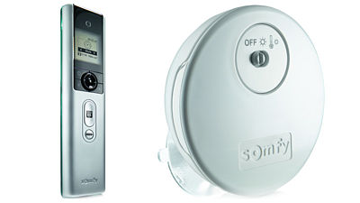
Interiérové sluneční čidlo pro automatické ovládání slunečních clon v jedné místnosti podle intenzity slunečního svitu. Cena od 3099 Kč.
FOTO: Somfy
Ovládání lze propojit s tzv. povětrnostní stanicí, která řídí žaluzie či rolety na základě údajů od připojených snímačů. Zajistí např., že žaluzie zastíní interiér při překročení volitelné intenzity osvětlení, nebo se rolety vysunou nahoru, je-li rychlost větru vyšší, než je námi nastavená.

Netradiční stínidla
Alternativou vertikálních žaluzií jsou japonské posuvné stěny. Hodí se k zastínění velkých prosklených ploch nebo k optickým předělům v místnosti. Ovládat je můžeme manuálně – šňůrkou, tyčí nebo tahem za látku, elektrickým pohonem – dálkovým ovladačem nebo vypínačem. Lze volit typ stahování panelů na stranu, do středu nebo ke krajům. Závěsná tkanina je připevněna suchým zipem k panelům.
Římské rolety se od plochých rolet liší vodorovným řasením. Šijí se jako jednoduché a průhledné, nebo naopak s podšívkou a bohatě zdobené.
Obdobou římských rolet je plisé – naskládaná technická textilie, která se hodí pro okna všech tvarů. Vyniká speciálním materiálem pro snížení teploty od slunečných paprsků.
Americké rolety (šité dřevo) jsou z dřevěných tkanin různých druhů – nejčastěji z afrického Gabunu, ze dřeva zvaného Occoume. Roleta se stahuje šňůrou a má pravidelné řasení.
K americkým roletám se vzhledem blíží bambusové a jutové rolety. Ovládají se navíjením na hřídel pomocí řetízku a mechanismu s brzdou.
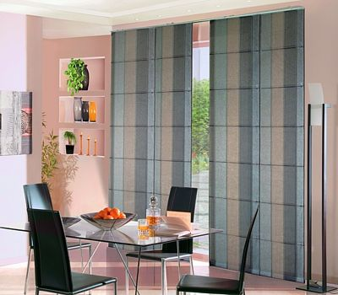
Japonská stěna opticky funguje jako dekorace i jako zatahovací dveře.
FOTO: Mottura

Péče a údržba
Látkové žaluzie zbaví prachu vysavač se speciálním nástavcem, podobně si poradíme s roletami z pevnější látky. Žaluzie z hliníkových lamel otřeme vlhkými hadříkem. Některé látkové rolety lze prát (ověříme na štítku výrobce), rolety z proutí a bambusového dřeva ošetříme výživným olejem na dřevo.

